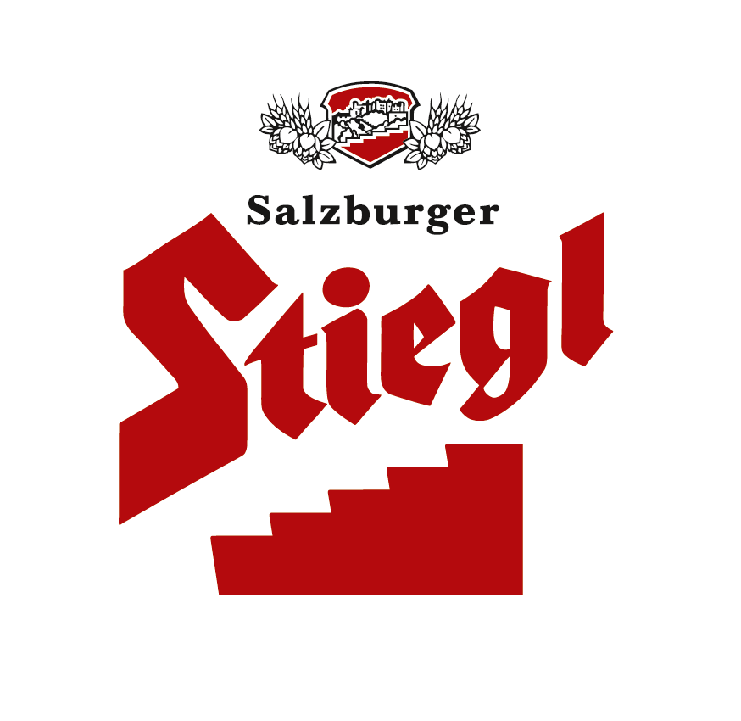
Presseinformation!

  „Weihnachtshonigbier“ ist Stiegl-Hausbier im Dezember
➲ Goldgelbe „Weihnachtshonigbier“ mit edlem Akazienhonig gebraut
  Aus 100 Prozent biologischen Zutaten
  Ab sofort in neuem Design in der 0,75-Liter-Einwegflasche zu haben
  Erstmals im Stiegl-Online-Getränkeshop erhältlich

Ein Bier, das nach Honig schmeckt

Jeden Monat bietet Stiegl, Österreichs größte und führende Privatbrauerei, ein besonderes Schmankerl für alle Bierkenner und -genießer. Das „Weihnachtshonigbier“, das Hausbier im Dezember, wurde mit erlesenem Spezialmalz aus biologischer Landwirtschaft eingebraut. Das obergärige Gebräu präsentiert sich samtig mild im Antrunk mit süßen Anklängen des goldgelben Akazienhonigs. Die Bierspezialität passt hervorragend zu Lamm und Steaks, sowie Käsesorten wie Schaf- und Ziegenkäse. Schleckermäulern empfiehlt Stiegl-Braumeister Christian Pöpperl das „Weihnachtshonigbier“ mit Karamell- und Nussdesserts oder Lebkuchen zu probieren.

Stiegl-Hausbier im Dezember: Hier hat das Christkind mitgebraut!
Das Brauen von Honigbier hat eine lange Tradition: Bereits die Germanen verfeinerten ihr Emmer-Gersten-Bier mit Honig. Dazu inspiriert wurden sie durch den Honigwein „Met“, den in der nordischen Mythologie bereits die Götter genossen haben. Im Mittelalter entdeckten findige Brauer, dass Honig natürliche Konservierungsstoffe enthält. Sie nutzten diese Wirkung um ihr Bier – das damals noch ohne Hopfen gebraut wurde – länger haltbar zu machen. Und auch die Wikinger brauten speziell zur Feier der Wintersonnenwende Ende Dezember ein Spezialbier. Ganz nach alter Tradition haben nun die Braumeister von Stiegl eine Bierspezialität kreiert, die nicht nur durch ihr goldgelbes Äußeres, sondern auch durch ihren außergewöhnlichen Geschmack überzeugt.

Biergattung: Spezialbier
Alkoholgehalt: 5,4 % Vol.
Stammwürze: 12,5°
Zutaten: Wasser, BIO-Gerstenmalz, BIO-Aromahopfen, BIO-Akazienhonig, Hefe

Ab Mitte November zu haben
Ab 17. November ist die Bierspezialität „Weihnachtshonigbier“ in ausgesuchten Gastronomiebetrieben, natürlich auch im Stiegl-Braushop, im Rochushof, im Gaudi & Zisch Markt und im exklusiven Lebensmittelhandel bei Meinl am Graben (Wien) – sowie erstmals im Stiegl-Online-Getränkeshop bis 6. Jänner in der 0,75-Liter-Einwegflasche erhältlich.

Edle Produktausstattung mit neuem Auftritt
Mit dem „Weihnachtshonigbier“ erstrahlen die Stiegl-Hausbiere ab sofort auch im neuen Outfit. Die Bio-Bierspezialitäten werden mit sehr viel Gespür und Braukunst in Handarbeit hergestellt.

Stiegl-Hausbiere: Alte Rezepturen und innovative Neukreationen
Für das Jahr 2012 verspricht Stiegl ein buntes Potpourri an sieben auserlesenen Sorten: Alte Rezepturen wie das „Wildshuter Sortenspiel“ oder „Lungauer Gold“ und innovative Neukreationen wie ein „Gewürz- und Kräuterbier“ versprechen Geschmacksrichtungen der besonderen Art. Die Stiegl-Hausbiere sind jeweils in limitierter Edition zu haben.

Rückfragen richten Sie bitte an:

Stiegl-Pressestelle, Mag. Alexandra Picker, c/o Hebenstreit & Picker PR GmbH
Tel. 0662-841187-0, office@hebenstreit-picker.at

